第二届中国生物化学与分子生物学会
医学生化分会“青年论坛”

会议回执
第二届中国生物化学与分子生物学会医学生化分会“青年论坛”
姓名 |  | 职务/职称 |  | 性别
单位名称
通信地址
手机号码 |  |  | Email
会议摘要 | 是/否 | 论文题目
墙报展示 | 是/否 | 论文题目

住宿预订
住宿预订 | 入住时间： | 退房时间：
入住宾馆 | 深圳圣淘沙酒店（桃园店）单人间518元/晚□
 | 深圳圣淘沙酒店（桃园店）双人间558元/晚□
 | 深圳新桃园酒店（桃园店）标准单人间448元/晚□
 | 深圳新桃园酒店（桃园店）标准双人间448元/晚□
 | 深圳新桃园酒店（桃园店）豪华单人间518元/晚□
 | 深圳新桃园酒店（桃园店）豪华双人间518元/晚□
 | 深圳新年酒店标准单人间368元/晚□
 | 深圳新年酒店标准双人间388元/晚□

注：请参会人员务必于2017年3月31日前将回执发送至会务组电子邮箱 3557726162@qq.com
并注明“第二届医学生化分会青年论坛”

【会议报到地点及住宿信息】
1、报到地点：深圳圣淘沙酒店（桃园店）
起始站 | 交通路线 | 就近站点
深圳宝安国际机场 | 深圳宝安国际机场 到 深圳圣淘沙酒店：11号线宝线（开往福田方向）前海湾站换乘1号线（罗）桃园（A口出）步行412米到达酒店 | 桃园站
深圳站（罗湖站） | 深圳站 到 深圳圣淘沙酒店：步行214米1号线（罗宝线）（开往机场东方向）罗湖（C口进）到桃园（A口出）步行412米到达酒店 | 桃园站
深圳北站（高铁站） | 深圳北站 到 深圳圣淘沙酒店：5号线（环中线）（开往前海湾方向）宝安中心换乘1号线（罗宝线）（开往罗湖方向）到桃园（A口出）步行412米到达酒店 | 桃园站
深圳西站 | 深圳西站 到 深圳圣淘沙酒店：南山微循环1号线（开往桂庙新村方向）南头火车西站上车到南山区委下车步行162米到达酒店 | 桃园站
深圳东站 | 深圳东站 到 深圳圣淘沙酒店：3号线（龙岗线）（开往益田方向）布吉（A口进）到老街换乘1号线（罗宝线）（开往机场东方向）桃园（A口出）步行412米到达酒店。 | 桃园站
地址：深圳市南山区桃园路与南光路交汇处田厦国际中心金牛广场B座
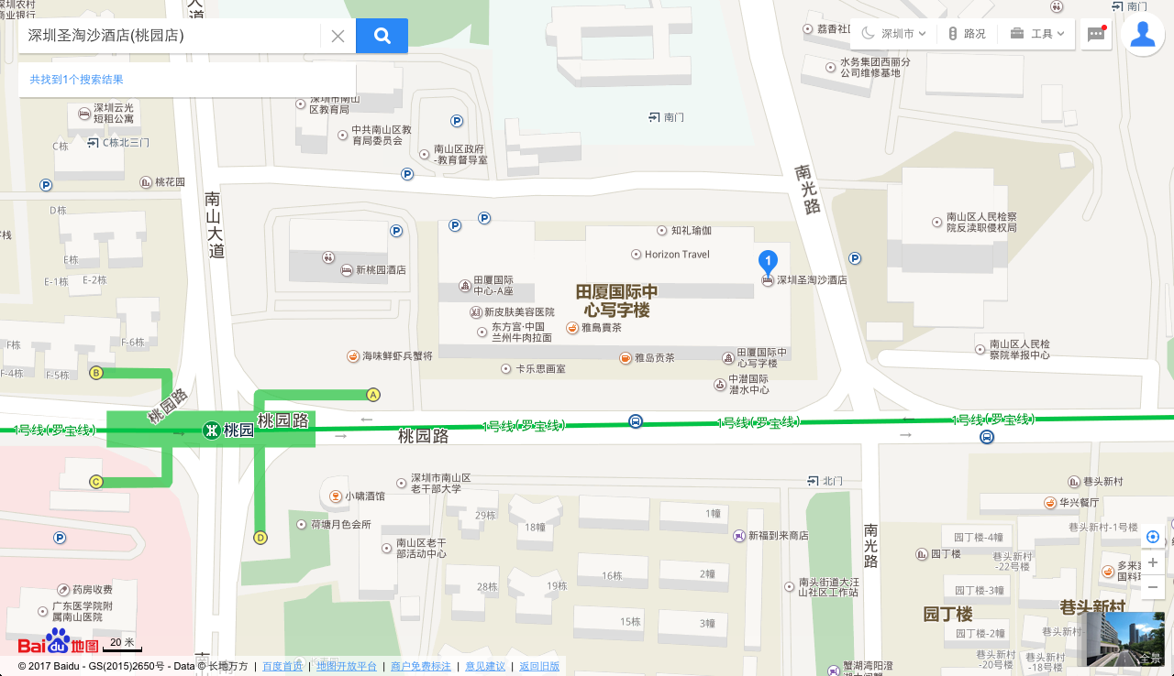
2、住宿地点：
（1）深圳圣淘沙酒店（桃园店）
A. 可选择房间类型及价格
房型 | 价格
单人房 | 518元/晚（含单早）
双人房 | 558元/晚（含双早）
B. 地址：深圳市南山区桃园路与南光路交汇处田厦国际中心金牛广场B座
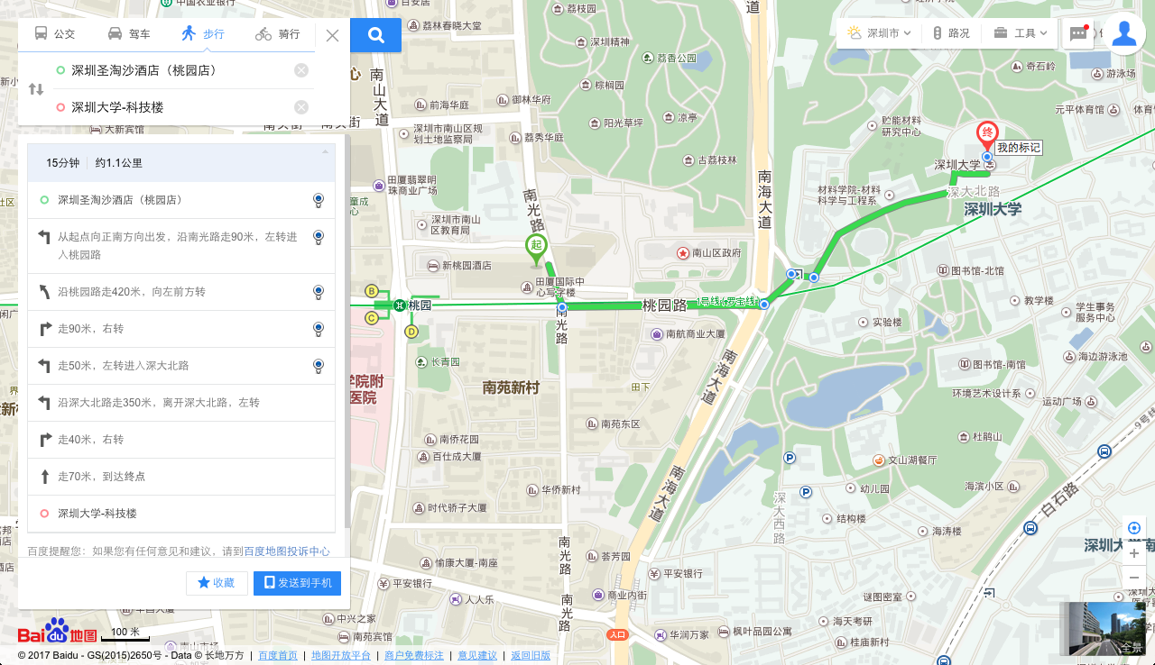

（2）深圳新桃园酒店（桃园店）
A. 可选择房间类型及价格
房型 | 价格
标准单人间 | 448元/晚（含单早）
标准双人间 | 448元/晚（含双早）
豪华单人间 | 518元/晚（含单早）
豪华双人间 | 518元/晚（含双早）
B. 地址：深圳市南山区桃园东路10号
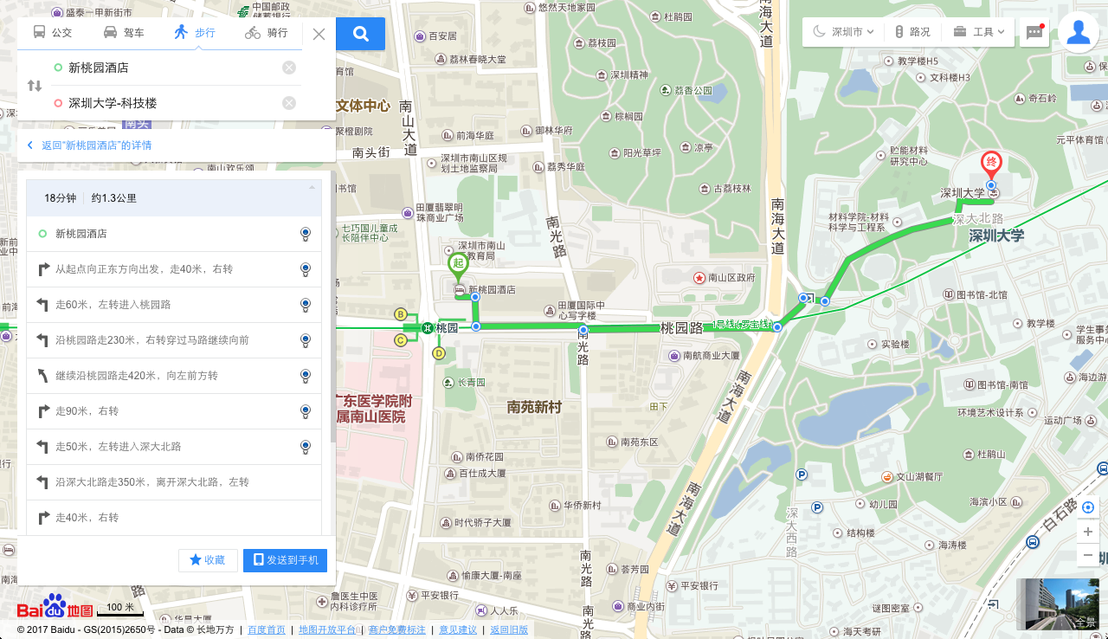
（3）深圳新年酒店
A. 可选择房间类型及价格
房型 | 价格
标准单人间 | 368元/晚（含单早）
标准双人间 | 388元/晚（含双早）
B. 地址：深圳市南山区南海大道3003号
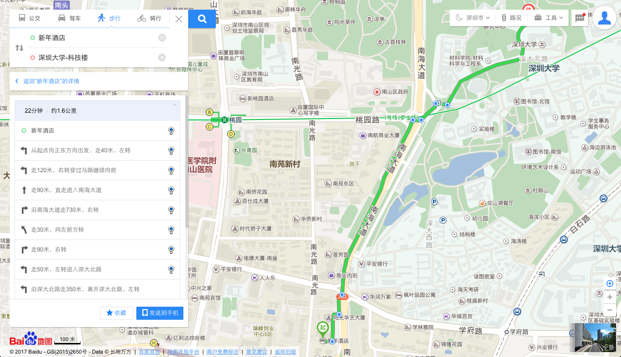

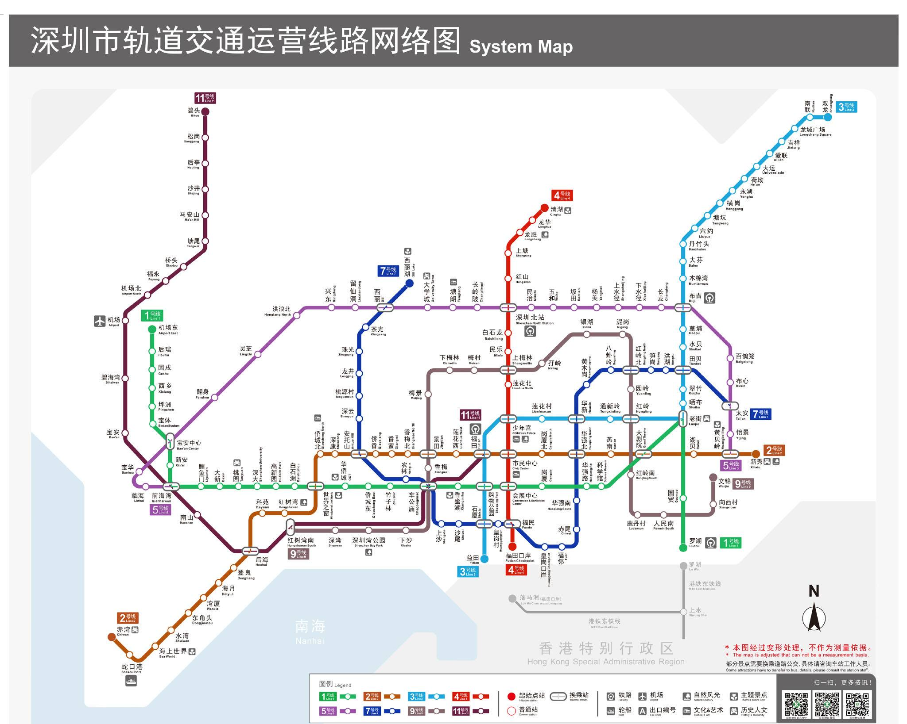
3、深圳市地铁线路图

